ОТЧЕТ О ПРОВЕДЕННОМ МЕРОПРИЯТИИ

О районном слете «Юные друзья природы»
МОУ «Сторожевская средняя общеобразовательная школа»
Структурное подразделение Детский сад с.Сторожевск

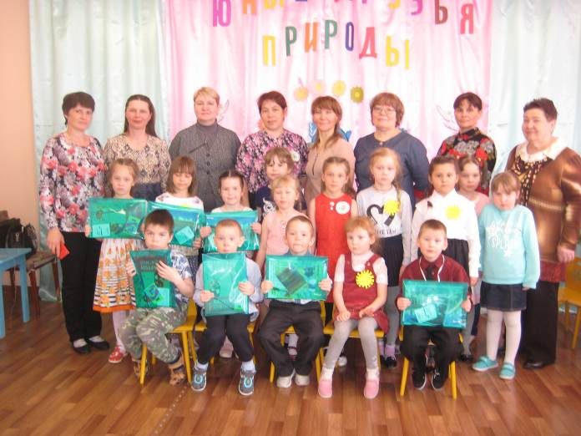

Организатор: Управление образованием администрации МР «Корткеросский»
Дата проведения: 3 апреля 2018 года.
Место проведения: Структурное подразделение «Детский сад с.Сторожевск».
В мероприятии приняли участие: 15 воспитанников подготовительных к школе групп (6-7 лет) из села Сторожевск, Вылиб, Нившера, Подъельск и Нёбдино; в составе жюри : Коюшев Станислав Николаевич ,руководитель районного комитета по охране окружающей среды; заместитель директора МОУ «Сторожевская СОШ» Макарова Ольга Серафимовна, воспитатели Сторожевского детского сада Игушева Любовь Владимировна и Макарова Надежда Евгеньевна, музыкальный работник Ветошкина Н.А, воспитатели из детских садов: Вылиб, Нившера, Подъельск и Нёбдино.

Основная цель районного слета «Юные друзья природы»:
Содействие непрерывному экологическому образованию детей, воспитанию гуманной, социально активной личности ребенка 6-7 лет с целостным взглядом на природу, с пониманием места человека в ней.
Задачи слёта:
- активизация работы дошкольных образовательных учреждений по экологическому образованию детей, воспитанию ответственности за сохранение природной среды;
- совершенствование организации и содержания работы с детьми по изучению и сохранению природы родного края;
- практическое закрепление знаний по разнообразию природы и существующих взаимосвязях в природе, полученных в процессе занятий в дошкольных образовательных учреждениях;
- выявление и поощрение детей, имеющих знания о многообразии природы родного края и мерах по ее сохранению;
- 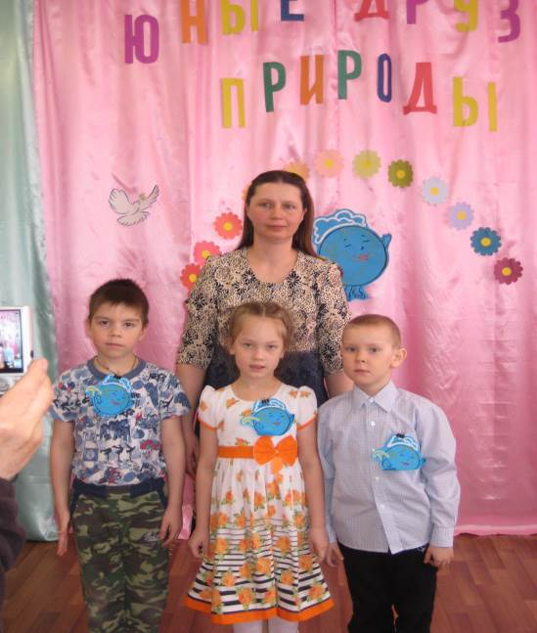

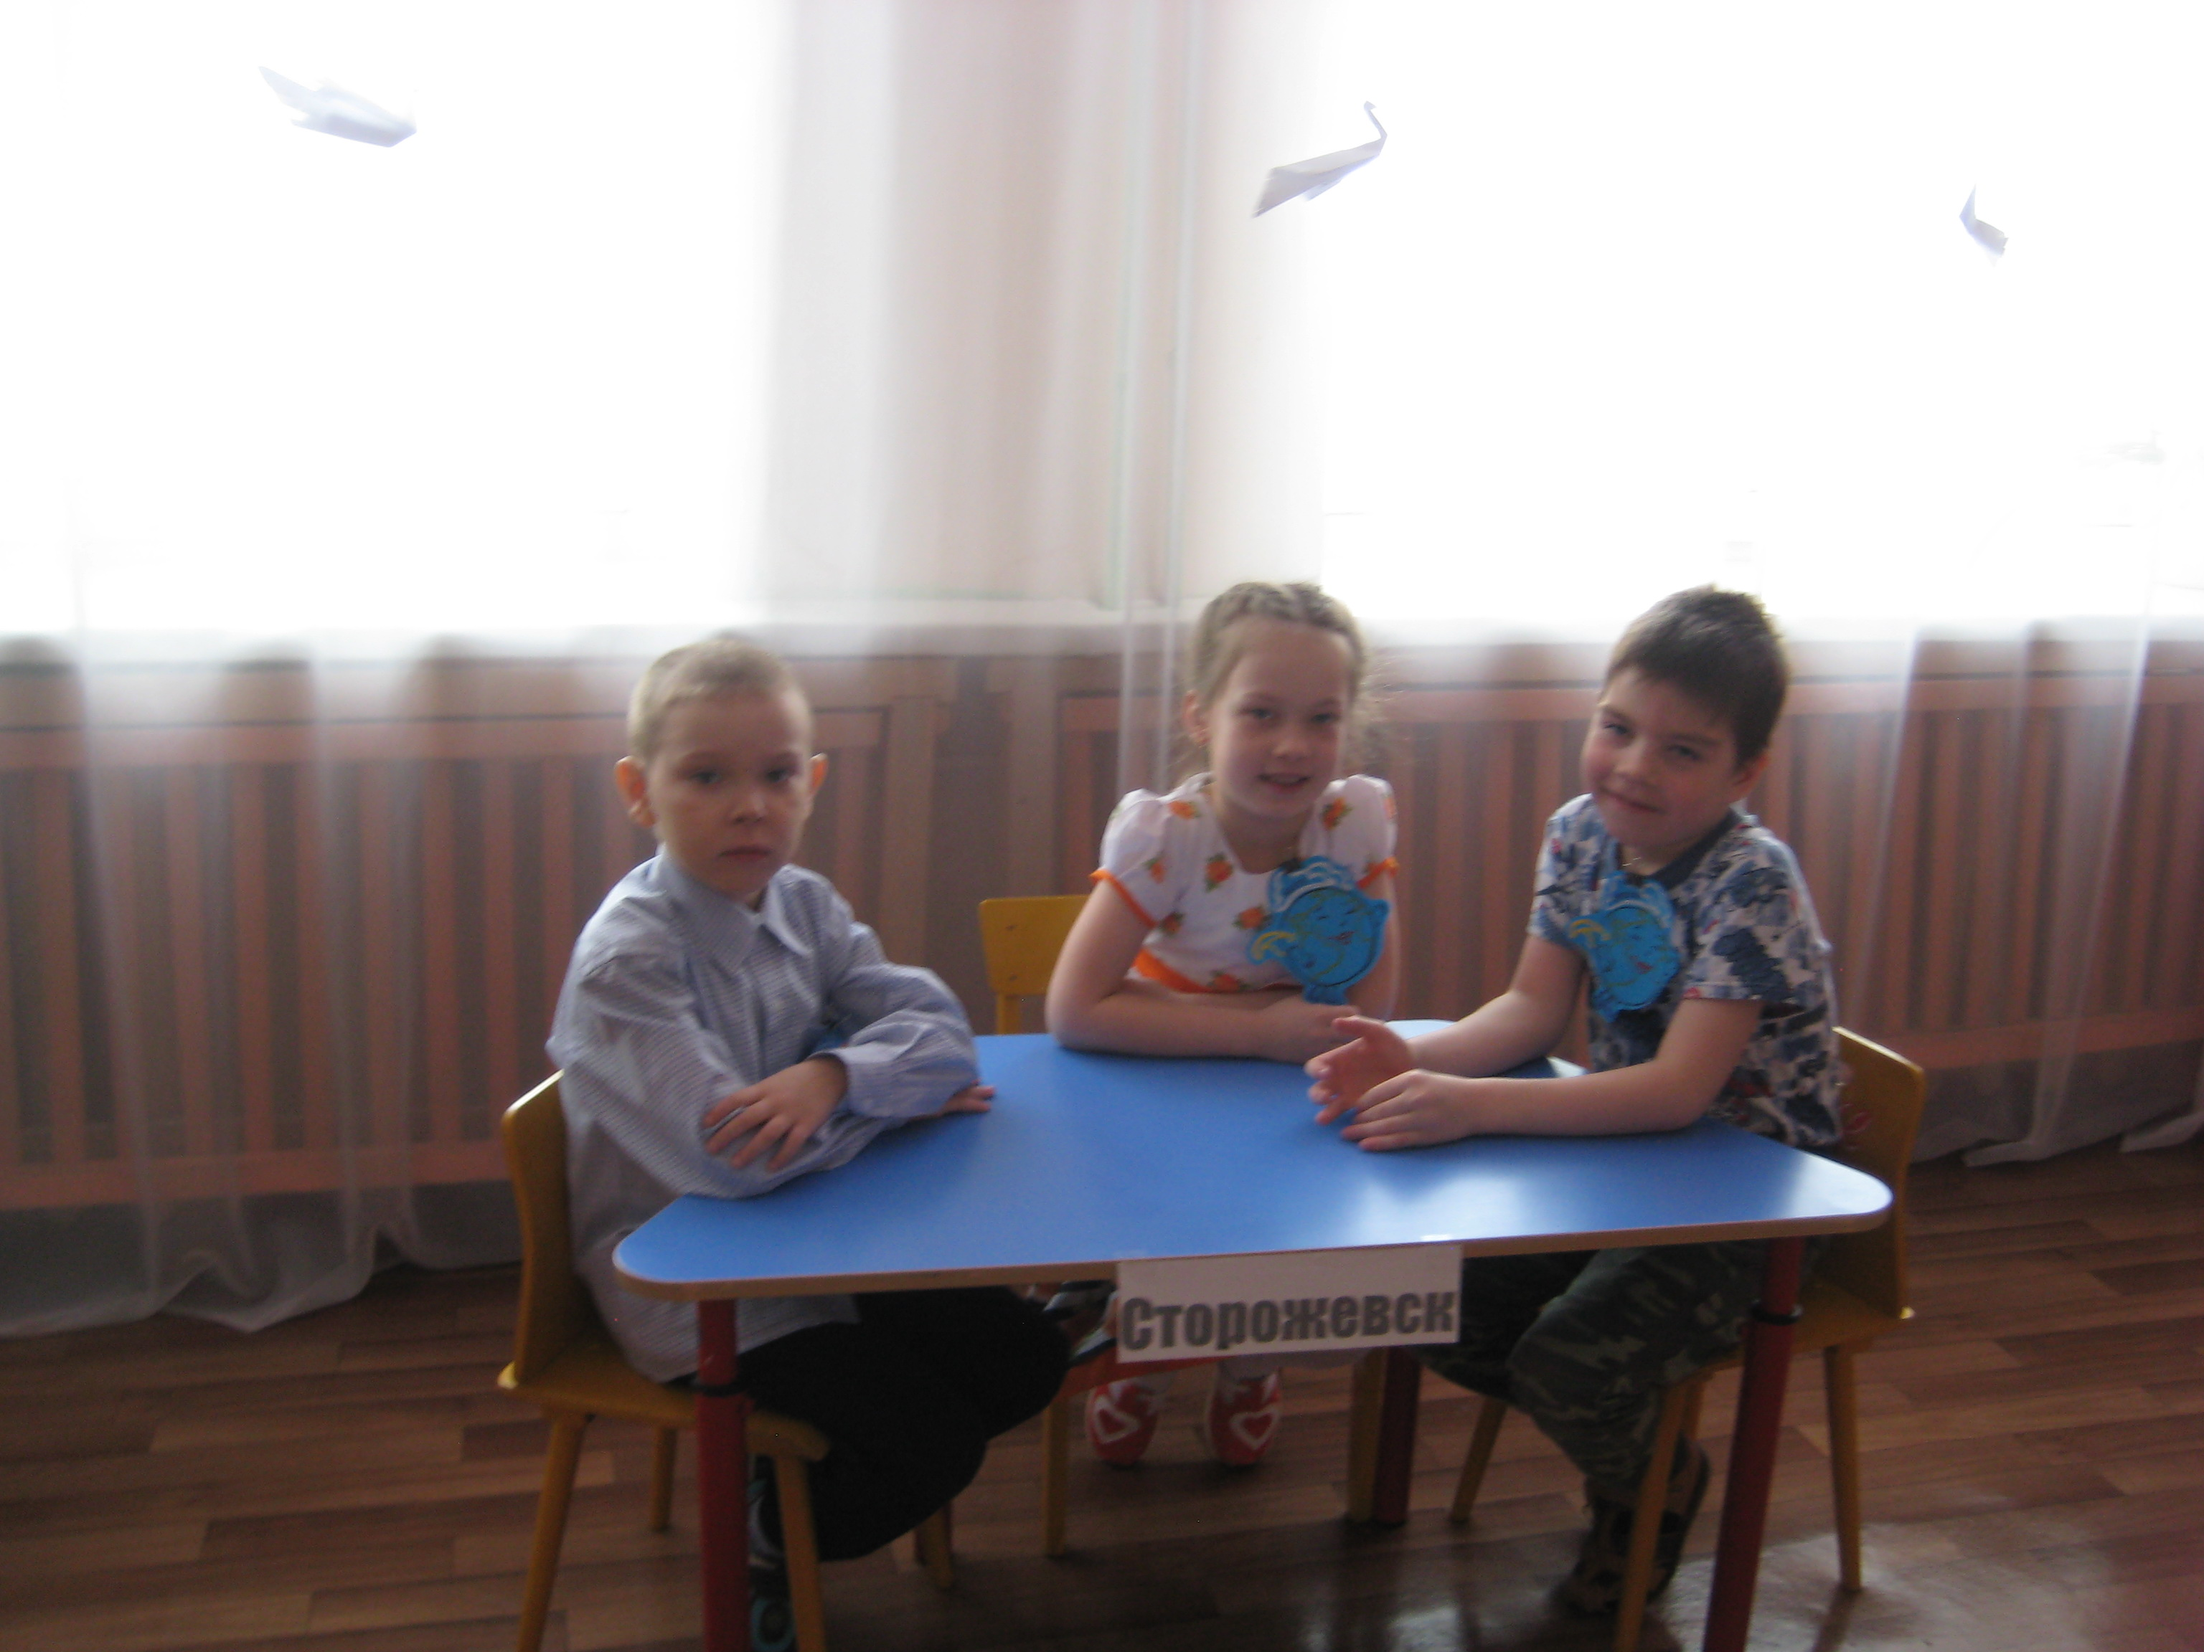
По программе слёта проводились конкурсы по экосистемам: «Лес», «Луг», «Водоем», «Конкурс капитанов», итого 12 конкурсов.
Каждый конкурс оценивался определенным количеством баллов.

Победители определялись на основании суммирования результатов, полученных участниками на этапах конкурса. Победителями слета стали участники всем составом команды, набравшие наибольшее количество баллов:

1 место – команда с. Сторожевск(106 баллов)

2 место – команда с. Нёбдино(103 балла)

3 место – команда с. Подъельск(102 балла)

4 место-команда с.Вылиб(95 баллов)

5 место-команда с Нившера(93 балла)
Музыкальное оформление подготовила Ветошкина Н.А.
Завершили районный слет «Юные друзья природы» награждением победителей и призёров памятными призами.

